英雄酒馆 · 悬赏系统需求案
编辑人 | 更新时间 | 更新内容
巡星 | 10/14 | 基础内容撰写

一、概述 2
1.1 本期内容 2
二、界面 2
2.1 入口 2
2.2 整体布局 2
2.3 槽位 3
2.4 列表 4
2.5 详情 4
三、规则 5
3.1 状态规则 5
3.2 发布规则 6
3.3 结算规则 6
四、关键验收 8
五、配置表 8
5.1 悬赏表 8
5.2 悬赏参数 9

一、概述
1）玩家在悬赏板上查看已点亮的委托，支付发布费并消耗一条线索，把委托发布到空槽。目标在限时内完成，赏金和物资在当天 0:00 与经营结算一起入账；限时到 0 仍未完成，悬赏失败，发布费全额返还。
2）玩家权衡的是现在花掉哪条线索、占住哪个槽、换哪一笔赏金和物资。槽位只有 6 个，发布后不能撤下。
3）经营案已定：主界面点悬赏栏进入本界面；悬赏奖励计入每天 0:00 结算分栏收入第一行。入账口径见3.3 结算规则。

1.1 本期内容
1）悬赏板界面、6 个槽位、列表、详情、发布校验、进行中、已完成、失败、限时，以及 0:00 入账与发布费返还。
2）本期目标类型为怪物，按「怪物名 × 数量」配置。冒险侧按怪物名回写完成。
3）线索由情报系统提供并在发布时扣除。安定度在完成入账时按配置数值变动。金币余额、0:00 结算分栏和失败判定沿用经营案，本篇只定义悬赏写入其中的数额。

二、界面
1）下图是悬赏板界面。左栏标题「悬赏板」，其下 3 列共 6 个槽，槽下是列表；右栏是常驻详情。图中文字是占位，不是配置值。

2.1 入口
1）主界面悬赏栏点一次，打开悬赏板。关闭后回到主界面，已占用槽位保留。
2）本界面暂停时间。
3）主界面不展示进行中条数、剩余限时和空槽数。

2.2 整体布局
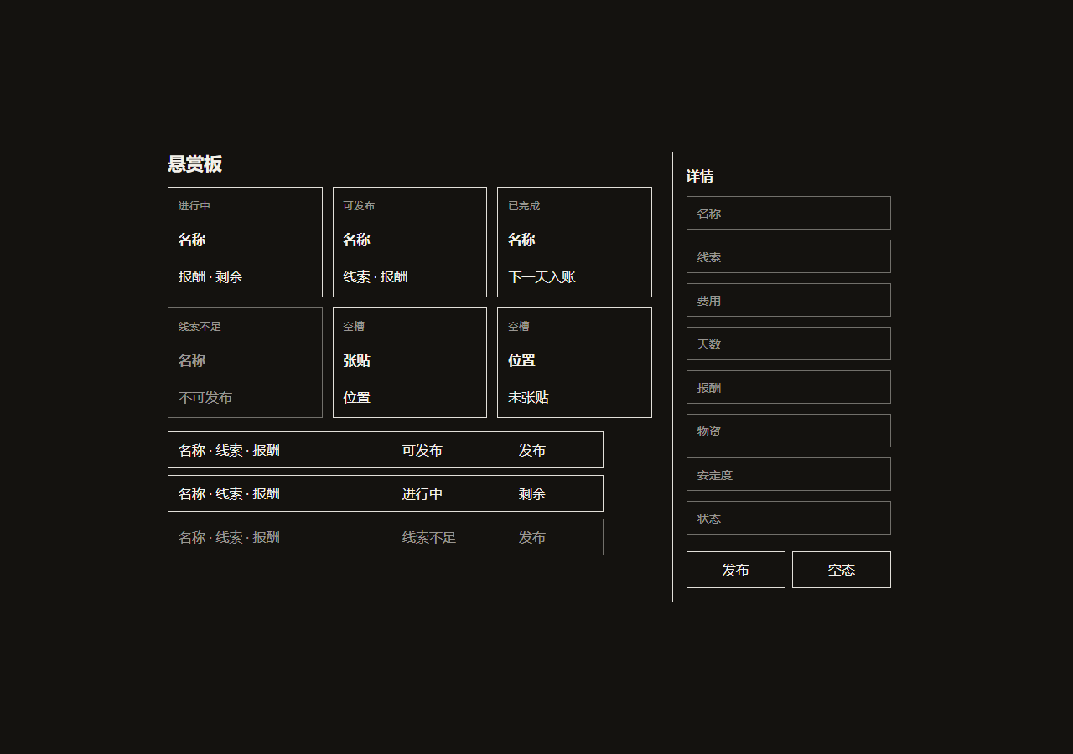
图 1 悬赏板
区域 | 说明
悬赏板 | 左栏。标题固定「悬赏板」。其下 6 个槽，见 2.3 槽位。
列表 | 槽位下方。一行一条，三列：名称 · 线索 · 报酬、状态、动作字。
详情 | 右栏常驻。未选中时标题为「详情」，八个字段为空白占位。
发布 | 详情底部左侧按钮。四项同时满足才可点，见 3.2 发布规则。
空态 | 详情底部右侧按钮，只用于演示空列表。正式界面不放这个按钮。

1）没有任何已点亮悬赏、也没有任何已占用槽时，槽位区和列表隐藏，左栏显示「还没有可张贴的悬赏。线索到了，空槽才会亮。」有任意占用槽或列表条目时不显示这句。

2.3 槽位
1）槽区固定 6 张卡片，3 列 2 行，不是拖放目标。图上六张分别是：进行中、可发布、已完成、线索不足、空槽（张贴）、空槽（位置）。
槽态 | 角标 | 主文案 | 辅文案 | 操作
进行中 | 进行中 | 名称 | 报酬 · 剩余 | 点开详情；不能再发布到此槽
可发布 | 可发布 | 名称 | 线索 · 报酬 | 点开详情；指定空槽后才能发布，本卡不占发布位
已完成 | 已完成 | 名称 | 下一天入账 | 点开详情；不能领奖；0:00 入账后变空槽
线索不足 | 线索不足 | 名称 | 不可发布 | 整卡禁用，只表示这条还不能发；不占可发布的空位
空槽 | 空槽 | 张贴 | 位置 | 点选后，下一次发布放到这里
空槽 | 空槽 | 位置 | 未张贴 | 同上，另一种空槽文案

2）点空槽，指定下一次发布的位置，同一时间只指定一个空槽，再次点另一个空槽则改指定。点已占用槽只看详情，不能覆盖。
3）「可发布」「线索不足」在槽区和列表都会出现，文案与图一致。它们表示这条悬赏现在能不能发，不把一个空槽提前占掉。真正占槽的只有进行中和已完成。

2.4 列表
1）列表在槽位下方，比槽区窄。每行三列，与图一致：名称 · 线索 · 报酬；状态；动作字。图上三行是可发布、进行中、线索不足。已完成的悬赏同样留在列表，动作字为空，只能看。
2）可发布显示「发布」。线索不足显示「发布」，整行禁用。进行中显示「剩余」。已完成没有动作字，只能看。
3）点一行，右侧详情切到该条。进行中和已完成的行不能再发布。

2.5 详情
1）字段自上而下全部只读。发布前也不能在本界面改数值。
字段 | 显示 | 来源
名称 | 悬赏名 | name
线索 | 所需情报名；未持有时旁标「未持有」 | intel
费用 | 发布费 N G。发布时扣除，即预付给接单 NPC 的赏金 | fee
天数 | 未发布显示限时；进行中改为剩余几天 | time
报酬 | 赏金 N G | gold
物资 | 物品名 × 数量；没有则显示「无」 | mat
安定度 | 完成时的变动，如「+2」；失败不变动，显示「无」 | safe
状态 | 可发布、线索不足、进行中、已完成 | Current_Situation

三、规则

3.1 状态规则
状态 | 进入条件 | 界面 | 退出
可发布 | 未占槽；线索已持有；初始可见为 1，或已被其他系统点亮 | 列表可点 | 发布成功后进入进行中
线索不足 | 未占槽；已点亮；线索未持有 | 列表可见但禁用 | 获得线索后进入可发布
进行中 | 发布成功 | 占一个槽；可看详情；不可撤下 | 目标达成进入已完成；限时到 0 未达成则失败
已完成 | 目标达成，尚未 0:00 入账 | 仍占槽，辅文案「下一天入账」 | 本次 0:00 入账后变空槽，该编号回到列表
失败 | 限时到 0 且目标未达成 | 不停留，当次 0:00 直接清槽 | 清槽后该编号回到列表；不入账，安定度不变，发布费全额返还

1）同一编号可以重复发布。槽位清空之后回到列表，再次发布要重新收集线索，再付一次发布费。
2）初始可见为 0、且尚未被其他系统点亮的悬赏，不出现在列表。
3）关闭界面、退出再进入，进行中和已完成的槽位保留。剩余天数按已经过的 0:00 计算，不按打开界面的次数计算。

3.2 发布规则
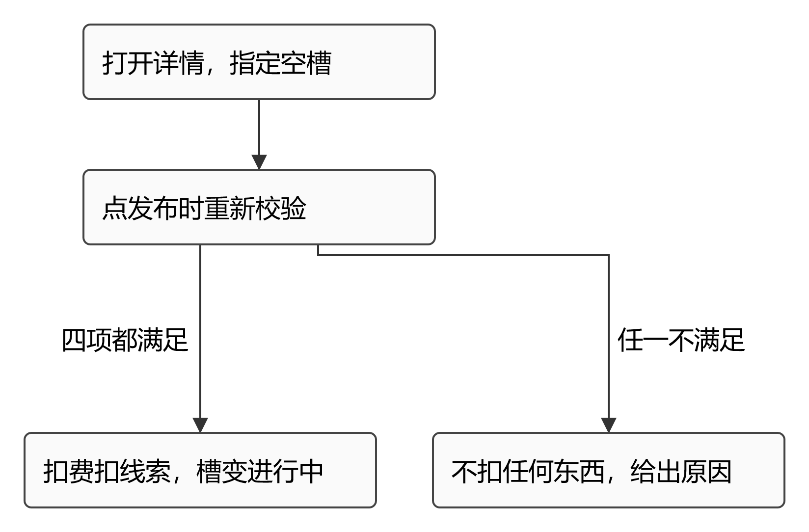
图 2 发布
1）点「发布」的那一刻同时检查四项：详情是一条可发布悬赏、已经指定一个空槽、线索已持有、金币余额不少于发布费。
2）四项都满足：扣除发布费，扣除该条线索，指定的空槽变为进行中，列表该行改为进行中，详情状态改为进行中，发布按钮禁用。线索不堆叠，扣完即无。
3）任一项不满足：不扣发布费，不扣线索，槽仍为空。详情保持打开，状态行给出原因，只提示第一项不满足的：未指定空槽、无空槽、线索未持有、金币不足。
4）发布费在发布时刻从余额扣除，不进 0:00 结算分栏。扣完后的余额参与当日 0:00 的经营失败判定。
5）限时按「还要经过几次 0:00」起算。限时为 1，表示发布后再经过 1 次 0:00 到期。不足一日仍显示「剩 1 天」。
6）没有拖到槽里的操作。先点列表再点空槽，或先点空槽再点列表，都可以；点发布时两项都必须有。

3.3 结算规则
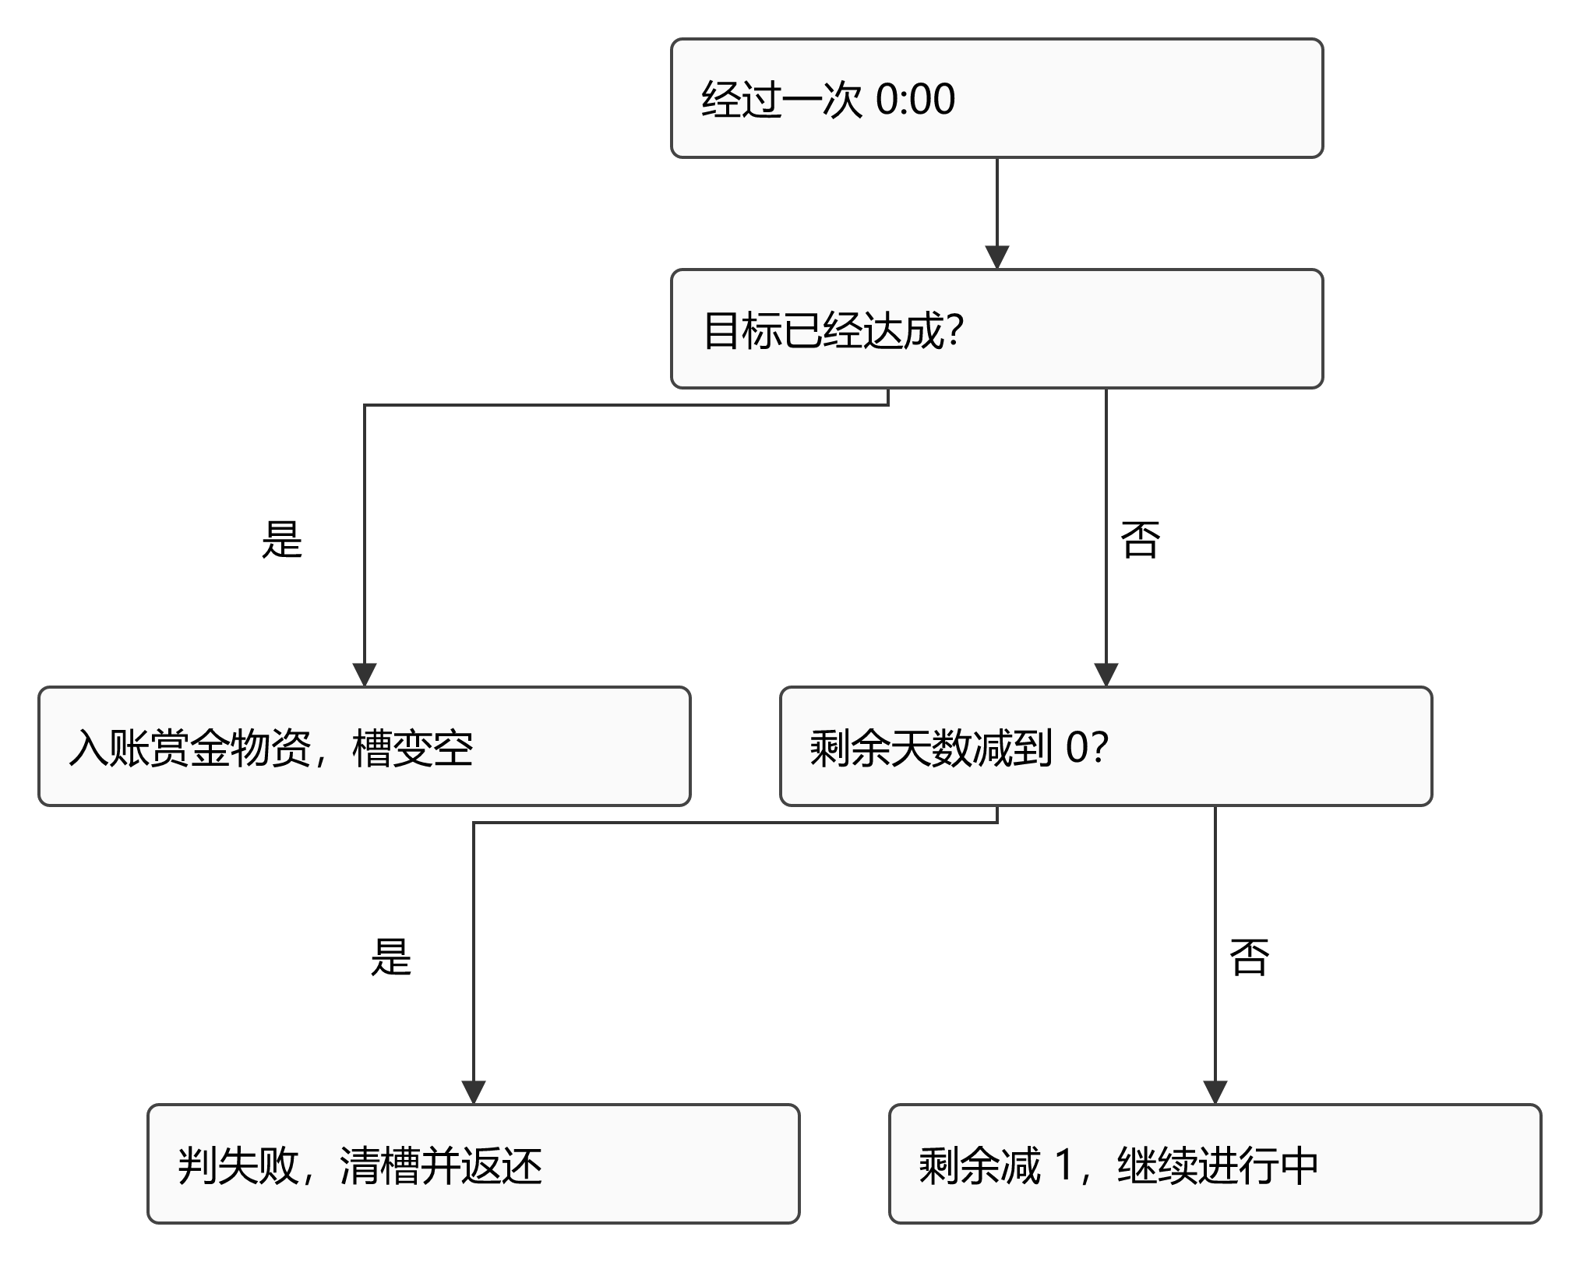
图 3 0:00 结算
1）进行中的悬赏每经过一次 0:00，先看冒险侧是否已回写目标达成。已达成：进入已完成，并在同一次 0:00 入账。未达成：再看剩余天数减 1 之后是否为 0。
2）减到 0 且未达成：判失败。不发赏金，物资不入库，安定度不变动，槽位当次清空，发布费按配置全额返还进余额。
3）未减到 0：槽保持进行中，辅文案剩余天数减 1。
4）冒险侧只回写完成，不回写失败。没等到完成、又过了限时，就是失败。完成按目标里的怪物名匹配。
5）已完成若发生在两次 0:00 之间，槽先显示「下一天入账」，到下一次 0:00 再入账并清空。与「减到 0 的那次 0:00 已达成」是同一套入账，不重复发奖。
6）经营案结算分栏收入第一行 = 今日酒水 + 今日悬赏奖励。今日悬赏奖励 = 上一结算 0:00（不含）到本次 0:00（含）之间变为已完成、尚未入账的赏金之和。物资按配置入库，不进金币合计。
7）0:00 由后台把当日账一次算完，再与现有资产相加，然后判余额小于 0 结束、等于 0 不结束。同一次计算包含：悬赏赏金入账、物资入库、完成槽清空、失败槽清空、发布费返还、今日成本、酒保工资。悬赏收入和发布费返还都参与当次失败判定，允许救当次破产。
8）判失败的当次 0:00 弹窗。文案含悬赏名和「发布费已返还」。同一次 0:00 有多条失败时合并为一条。弹窗样式由实现确定。
9）暂停时剩余天数不减。倍速只加快真实时间，0:00 仍按游戏时刻触发。

四、关键验收
1）主界面点悬赏栏，打开悬赏板；关闭后回主界面，已占用槽位仍在。
2）有空槽、线索已持有、金币不少于发布费：指定空槽并点发布，扣除发布费和线索，该槽变为进行中。
3）金币不足：点发布不扣发布费、不扣线索，槽仍为空，状态行提示金币不足。
4）线索不足：该行禁用。点发布不扣任何东西，槽仍为空。
5）6 个槽都已占用：不能再发布。
6）目标完成后，槽显示「下一天入账」。当次 0:00 赏金进入结算收入第一行，安定度按配置变动，物资入库，槽变空。
7）限时到 0 且未完成：当次 0:00 弹窗，含悬赏名和发布费已返还；同刻多条合并一条。槽清空，不入账，安定度不变，返还额等于该条发布费。
8）清槽后同一编号重新持有线索，可以再次发布，并再次扣除发布费和线索。
9）空态文案只在无槽占用且列表没有任何条目时出现。不验收拖拽，不验收视觉。

五、配置表
1）悬赏内容放在拟建表 TbBounty，文件 Bounty.xlsx，工作表 Bounty。一行一条悬赏，主键 id。槽位数放在拟建单例表 TbBountyConst，文件 BountyConst.xlsx，只有一行。两张表都还没有进工程，以下是建议结构。
2）类型、空值和范围写在 Excel 的类型行，不写进下面的字段对照。空单元格不由程序自行补值。示例行只说明填法，不是正式数值。

5.1 悬赏表
读取TbBounty。名称、费用、限时、赏金、物资、安定度的用法见2.5 详情和3.3 结算规则。
中文字段 | 英文字段
悬赏编号 | id
名称 | name
目标 | target
赏金 | gold
发布费 | fee
物资 | mat
限时 | time
线索 | intel
初始可见 | unlock
安定度 | safe

1）目标本期填「怪物名 × 数量」，一项一条，至少一项。赏金、发布费为整数金币，最小 0。限时为游戏日，最小 1。
2）物资可空。有值时为「物资编号 × 数量」，数量最小 1。线索填情报编号，发布时扣除 1 条。
3）初始可见只取 0 或 1。1 开局出现在列表；0 由其他系统点亮后才出现。安定度可空，空或 0 表示完成时不变动，允许负数。

5.2 悬赏参数
读取TbBountyConst。
中文字段 | 英文字段
槽位数 | slotCount

1）槽位数为整数，本期填 6，最小 1。界面槽位网格按这个数生成，不满 3 的倍数时最后一行留空，不另做滚动。

